Nejslavnější dramatik světa William Shakespeare žil v Anglii (1564 –1616) a kromě divadelních her psal i básně. Obvykle je považován za anglického národního básníka. Dochovalo se jemu připsaných 37 divadelních her, 156 básní, a několik dalších děl. Jeho hry byly přeloženy do všech významnějších jazyků. Věnoval se také herectví.
Rozdělit na komedie a tragédie (co je komedie a co je tragédie)

Komedie
- Zkrocení zlé ženy
- Dva šlechtici z Verony
- Marná lásky snaha
- Sen noci svatojánské
- Kupec benátský
- Mnoho povyku pro nic
- Veselé paničky windsorské
- Jak se vám líbí
- Večer tříkrálový
- Dobrý konec vše napraví
- Něco za něco

Tragédie
- Titus Andronicus
- Romeo a Julie
- Julius Caesar
- Hamlet
- Othello
- Macbeth
- Král Lear
- Antonius a Kleopatra
- Coriolanus
- Timon Athénský
- Troilus a Kressida

23.11.2012 Olympiáda

Náměty: (i na Andersena)
Slavné dramatické dvojice?
Předměty – dramatizace
Dialog – seřazení replik po pořádku A4 na výšku
Výtvarný úkol – Plakát na hru Maryša – barevný papír koláž
Katalog vyhledat divadelní hry!! / kdo napsal nebo kolik najdete autorů apod…/
KLOBOUK!!!!! Hod širákem
Dialog s lebkou (umělecký dojem – kartičky) - minimálně

Pexeso:
- William Shakespeare – Romeo a Julie
- Sofoklés - Král Oidipus
- Anton Pavlovič Čechov – Višňový sad
- Maxim Gorkij – Na dně
- Johann Wolfgang Goethe – Faust
- Nikolaj Vasiljevič Gogol - Revizor
- Josef Kajetán Tyl – Fidlovačka
- Václav Havel – Odcházení
- Henrik Johan Ibsen – Divoká kachna
- Jaroslav Vrchlický – Noc na Karlštejně
- Bratři Čapkové (Karel a Josef) – Ze života hmyzu
- Eugene Ionesco - Plešatá zpěvačka
- Bratři Mrštníkové (Vilém a Alois) – Maryša
- Jiří Suchý a Jiří Šlitr – Dobře placená procházka
- Jan Werich a Jiří Voskovec - Hej rup!
- Vítězslav Nezval - Manon Lescaut
- Molière - Lakomec
- Oscar Wilde - Jak je důležité míti Filipa
- Samuel Beckett - Čekání na Godota

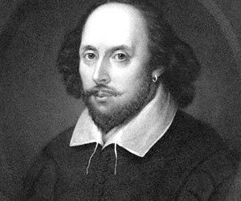
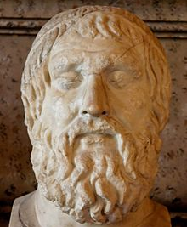

William Shakespeare Sofoklés

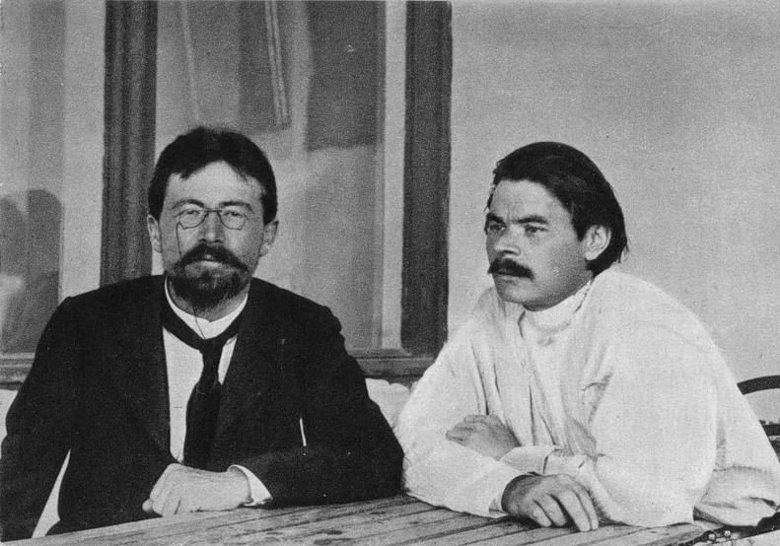 Anton Pavlovič Čechov

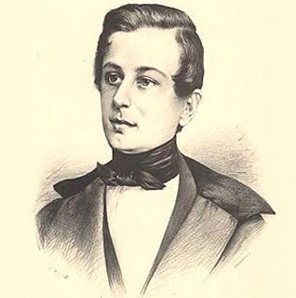 Josef Kajetán Tyl

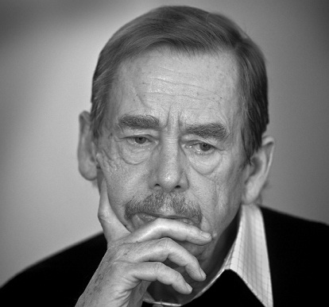 Václav Havel
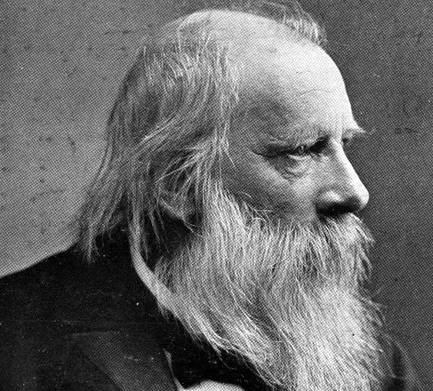

Jaroslav Vrchlický

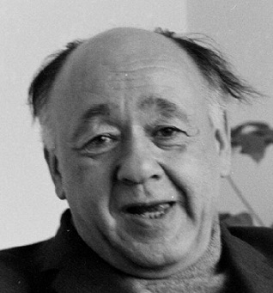

Eugene Ionesco
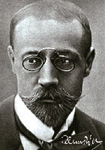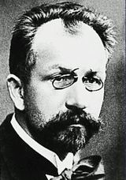

Alois a Vilém Mrštníkové

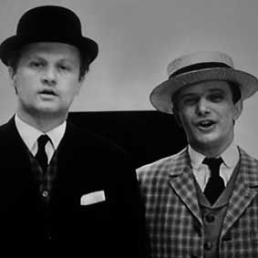

Jiří Suchý Jiří Šlitr

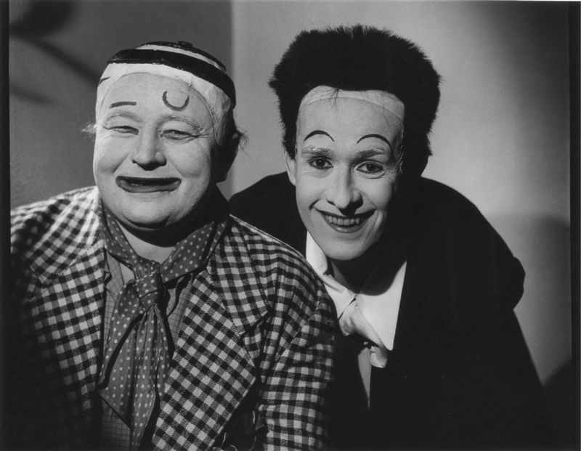 Jiří Voskovec Jan Werich

Johann Wolfgang Goethe

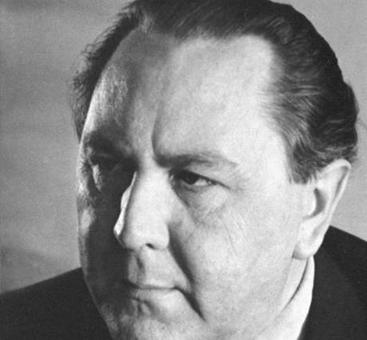 Vítězslav Nezval

Maxim Gorkij

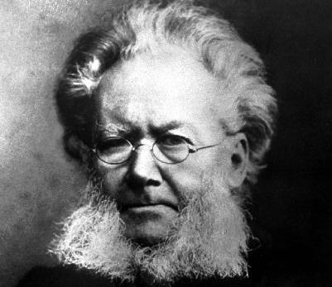 Henrik Johan Ibsen
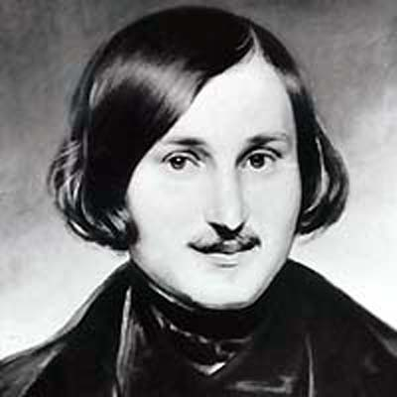 Nikolaj Vasiljevič Gogol
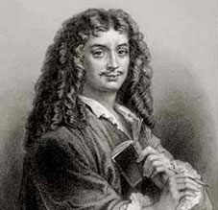 Molière

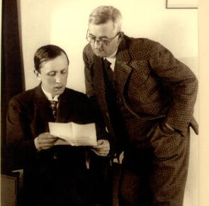 Karel a Josef Čapkové

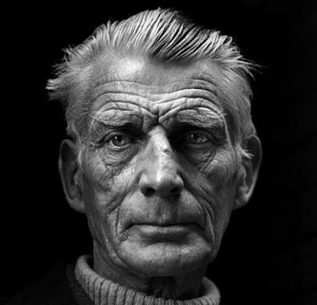 Samuel Beckett
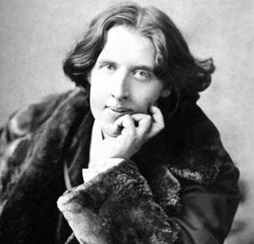 Oscar Wilde

William Shakespeare

